Förtydligande gällande Gatuansvarigs ansvar vid klippning av samfällda gräsytor

Gatuansvariga ska se till att samfällda gräsytor klipps. Gatuansvariga för stickgatorna 53 – 71 och 31 – 51 klipper gräsytan vid lekparken, rött område.

Gatuansvariga för stickgatorna 13 – 29 och 1 – 11 klipper gräsytan nedanför hus nr 7, blått område.

Gatuansvariga för stickgatorna 13–29 och 31–51 klipper gräsytan (mellan hus 23 och 39), orange område.

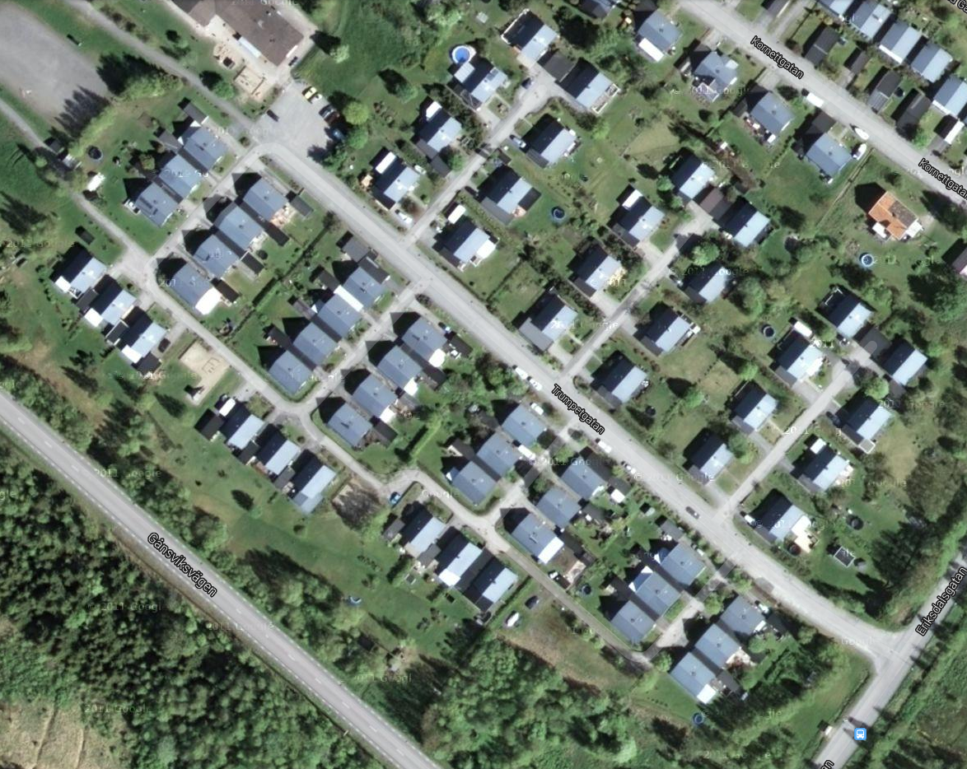

Gräsytor ovanför Trumpetgatan ansvarar husen ovanför Trumpetgatan för.

Hälsningar

Styrelsen

